  Mayo, 2011 ¿Cómo, pues invocarán á aquel en el cual no han creído? ¿y cómo creerán á aquel de quien no han oído? ¿y cómo oirán sin haber quien les predique?¿Y cómo predicarán si no fueren enviados? Como está escrito: ¡Cuán hermosos son los pies de los que anuncian el evangelio de la paz, de los que anuncian el evangelio de los bienes! Romanos 10: 14-15

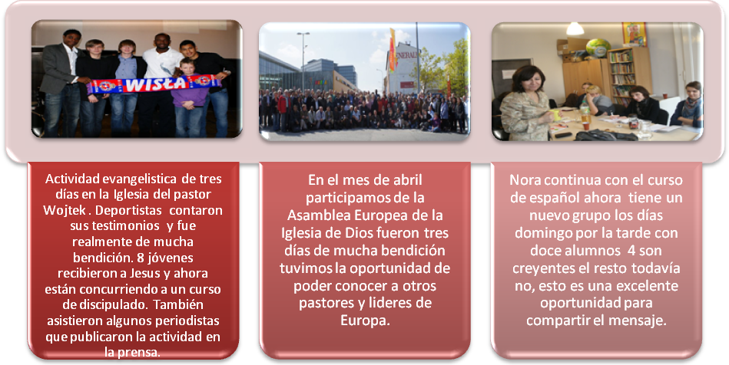

Estamos muy agradecidos a nuestro Dios por su fidelidad, su protección y su guía por favor ayúdenos a orar para que el Espíritu Santo nos continúe dando dirección en todo.

Muchas gracias a todos ustedes nuestros compañeros y amigos de misión, por el respaldo con sus oraciones permanentes y su aporte económico. Oramos por ustedes para que el Señor les recompense.

Motivos de oración:

1. Por los estudios de Sara y Florencia.
2. Por el trabajo ministerial que el Señor nos guíe.
3. Por la iglesia de Dios y los lideres de Polonia.
4. Por el aprendizaje del polaco y el ingles.
5. Por las actividades próximas de evangelización.

